附件1
申请人承诺书

姓名 |  |  | 性别 |  |  |  |  | 照片
联系方式 |  |  | 文化程度
身份证号
工作单位
从事职业 |  |  |  |  |  | 职业年限
参赛工种 | ¨美容师 |  | ¨保健艾灸师 |  |  | ¨养老护理员 |  | ¨中式烹调师
职业证书情况 | 职业（工种）  名称 |  |  |  |  | 证书编号
职业证书情况 | 职业（工种）等级 | ¨高级技师（一级） |  | ¨技师  （二级） |  | ¨高级工  （三级） | ¨中级工  （四级） |  |  | ¨初级工  （五级）
本人职业培训情况 | 培训机构名称
本人职业培训情况 | 职业培训/等级
本人职业培训情况 | 培训时间
本人知晓本次行业技能大赛的参赛标准、资格审核相关要求，承诺遵守行业技能大赛相关要求，保证本次填报的信息完整准确，职业年限、职业培训情况真实有效。
如有虚假，愿意接受被取消申报资格、已参加竞赛的则被取消当次竞赛所有成绩、已获得证书的则被注销证书数据检索及职业证书资格的处理。

考生签名：

年 月 日

填写说明：
1、“文化程度”栏请在“大学专科、大学本科、硕士研究生、博士研究生”中填写最高学历，非以上学历的请填写“其他”。
2、“照片”栏请填充最近免冠彩色照片，照片背景为蓝色或红色。
3、“工作单位”栏填写目前就职单位，如没有工作单位填“无”。
4、“从事职业”栏请填写当前工作岗位职业，“职业年限栏”请填写在当前工作岗位工作时长，以年为单位，如“从事职业：美容护理，职业年限：5年”。
5、“参赛工种”栏请在后面四个工种的方框中勾选要参赛的项目，如“þ美容师”。
6、“职业证书情况”栏请根据本人参赛的项目与实际取得证书的最高等级填写，如参加“美容师”项目的比赛，本人曾取得三级美容师，则如实填写“职业（工种）名称：美容师，证书编号：ABC12345678910，职业（工种）等级：þ高级工（三级）”，如未取得相关职业资格等级，则填“无”；职业资格等级可在“技能人才评价证书全国联网查询 http://zscx.osta.org.cn/ ”输入本人姓名、身份证号、证书编号进行查询。
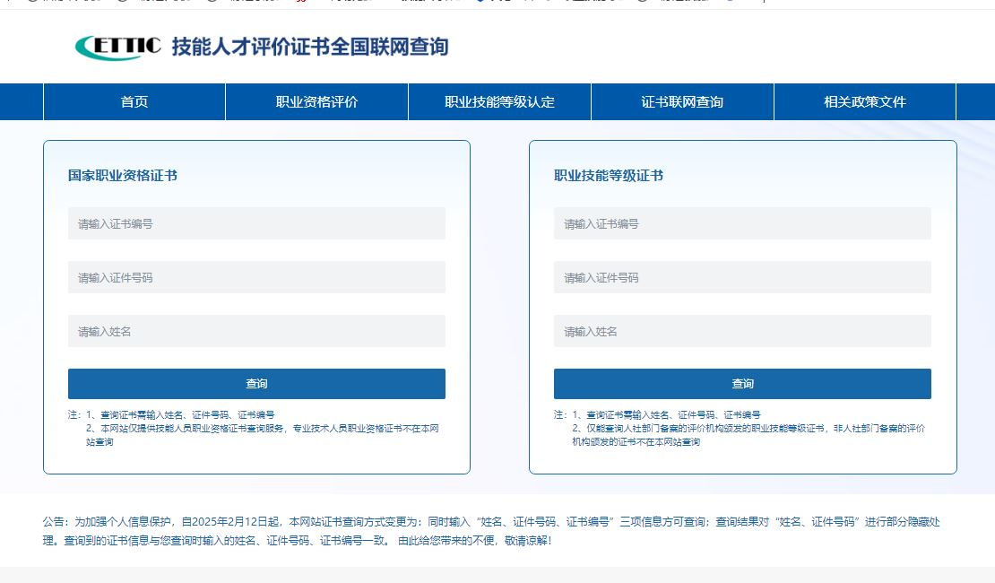
- “本人职业培训情况”栏请根据实际情况填写，如无相关培训经历请填写“无”。
- 请在信息填写完整、添加照片后进行打印（可黑白打印），在打印后的纸质承诺书“考生签名”处由参赛人员本人签名，日期填写当天日期即可。
- 请将以上参赛选手签字版扫描成PDF文件，将PDF版和Word电子版一并报送，文件命名为“参赛项目+姓名+承诺书”，如“美容师 张三 承诺书”。
10、报名邮箱：zichuan5286517@163.com，联系电话：5286517。

